吉林省实验中学
2014—2015学年度上学期模一
高二物理试题

命题人：刘宗海 审题人：孙秀平
第Ⅰ卷（共60分）
一、选择题（本大题共15小题，每小题4分，共计60分。1--11题为单项选择题，只有一个答案是正确的；12--15题为多项选择题，在每小题给出的四个选项中，有多项符合题目要求，全部选对的得4分，选对但不全的得2分，有错选的得0分.）
1.下列叙述正确的是( )
A.导体中电荷运动就形成电流
B.电流是矢量
C.导体中有电流通过时，导体内部场强不为零
D.只有自由电子的定向移动才能形成电流

2．关于电源的电动势，下面正确叙述的是( )
A．电源的电动势就是接在电源两极间的电压表测得的电压
B．同一电源接入不同的电路，电动势就会发生变化
C．电源的电动势是表示电源把其他形式的能转化为电能的本领大小的物理量
D．在闭合电路中，当外电阻变大时，路端电压增大，电源的电动势也增大

3．有甲、乙两导体，甲的电阻是乙的一半，而单位时间内通过导体乙横截面的电荷量是甲的两倍，则以下说法中正确的是( )
A．甲、乙两导体中的电流相同
B．乙导体中的电流是甲导体的2倍
C．甲、乙两导体两端的电压相同
D．乙导体两端的电压是甲的2倍

4．一台额定电压为U的电动机，它的电阻为R，正常工作时通过的电流为I，则( )
A．电动机t秒内产生的热量是Q＝UIt
B．电动机t秒内产生的热量是Q＝I²Rt
C．电动机的功率为P＝I²R
D．电动机的功率为P＝U²/R

5．额定电压都是110 V，额定功率P_{A}＝100 W，P_{B}＝40 W的电灯两盏，若接在电压是220 V的电路上，两盏电灯均能正常发光，且电路中消耗功率最小的电路是下图中的哪一个( )
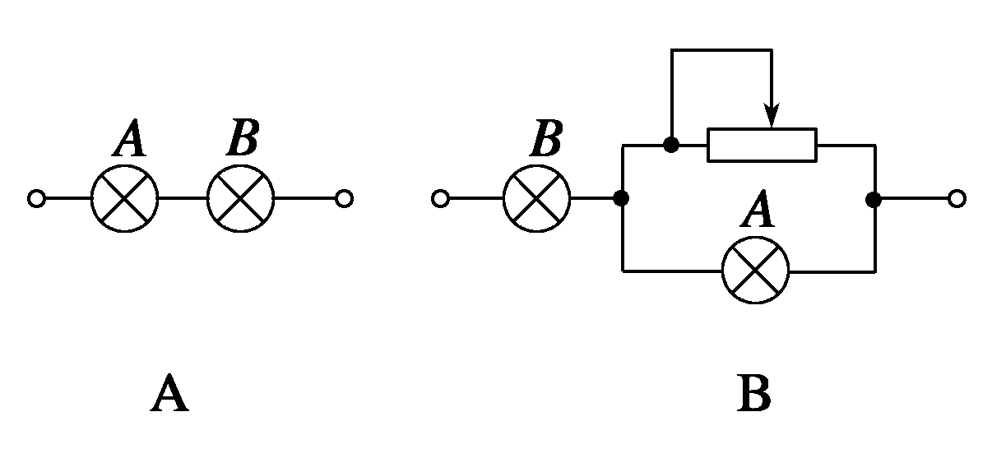
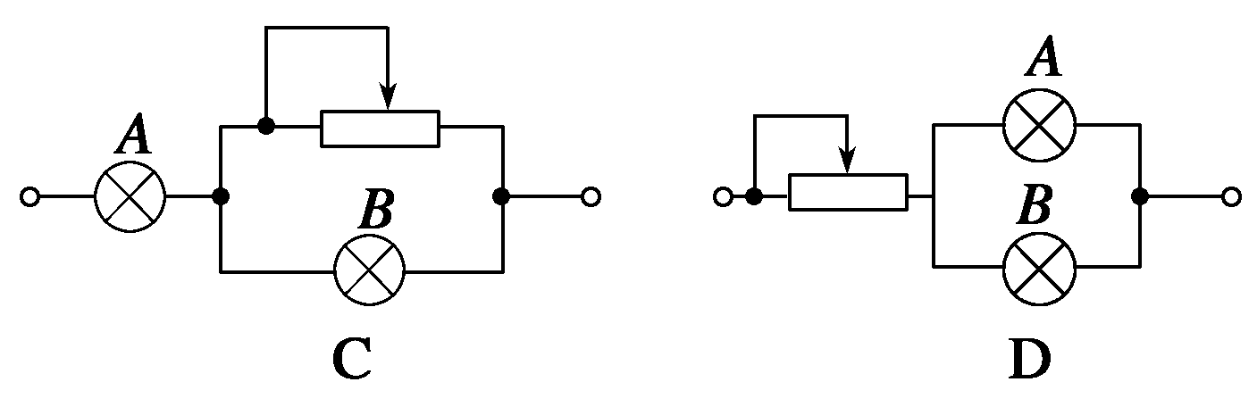
6. 某同学做三种导电元件的导电性实验，他根据所测量的数据分别绘制了三种元件的I—U图象，如图所示，则下述判断正确的是( )
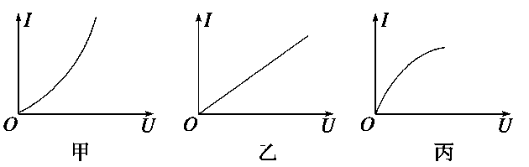
A．只有乙图正确[来源:www.shulihua.net]
B．甲、丙图的曲线肯定是偶然误差太大
C．甲、丙不遵从欧姆定律，肯定不可能
D．甲、乙、丙三个图象都可能正确，并不一定有较大误差
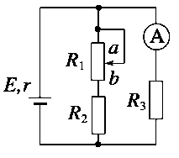
7. 如图所示是一实验电路图．在滑动触头由a端滑向b端的过程中，下列表述正确的是( )
A．路端电压变小
B．电流表的示数变大
C．电源内阻消耗的功率变小
D．电路的总电阻变大

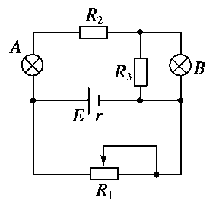
8. 如图所示的电路中，灯泡A、灯泡B原来都是正常发光的．现在突然灯泡A比原来变暗了些，灯泡B比原来变亮了些，则电路中出现的故障可能是( )
A．R₁短路
B．R₂断路
C．R₃断路
D．R₁、R₂同时短路
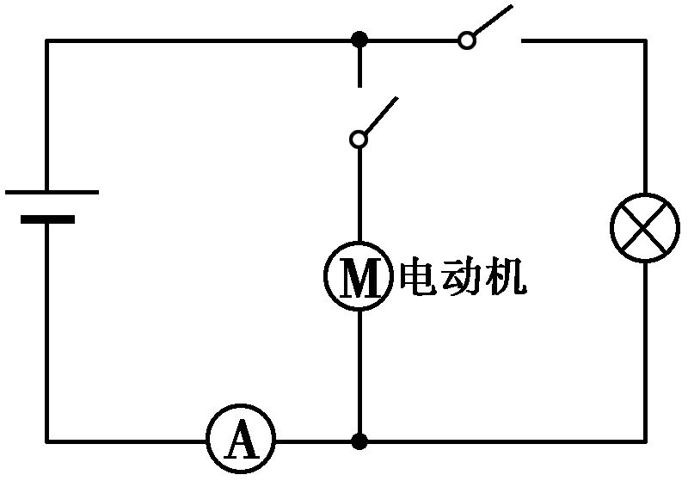
9. 汽车电动机启动时车灯会瞬时变暗．如图所示，在打开车灯的情况下，电动机未启动时电流表读数为10 A，电动机启动时电流表读数为58 A．若电源电动势为12.5 V，内阻为0.05 Ω，电流表内阻不计，则因电动机启动，车灯的电功率降低了( )
A．35.8 W B．43.2 W C．48.2 W D．76.8 W
10. 如图所示的电路中，电源内阻忽略不计，电动势为E，电阻R₁、R₂阻值相等，保持R₁的阻值不变，改变R₂的阻值，则关于R₂消耗的功率P的说法正确的是( )
A．R₂增大，P增大；R₂减小，P减小
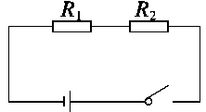
B．R₂增大，P减小；R₂减小，P增大
C．无论R₂是增大还是减小，P均减小
D．无论R₂是增大还是减小，P均增大

11．如图甲所示为某一小灯泡的U－I图线，现将两个这样的小灯泡并联后再与一个4 Ω的定值电阻R串联，接在内阻为1 Ω、电动势为5 V的电源两端，如图乙所示，则( )
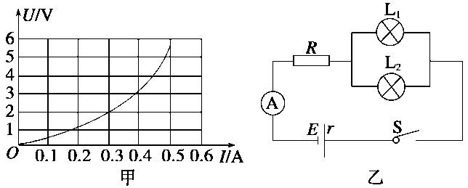
A．若通过每盏小灯泡的电流强度为0.2 A，此时每盏小灯泡的电功率为0.6 W
B．若通过每盏小灯泡的电流强度为0.3 A，此时每盏小灯泡的电功率为0.6 W
C．若通过每盏小灯泡的电流强度为0.2 A，此时每盏小灯泡的电功率为0.26 W
D．若通过每盏小灯泡的电流强度为0.3 A，此时每盏小灯泡的电功率为0.4 W

12．一根粗细均匀的金属导线，两端加上恒定电压U时，通过金属导线的电流为I，金属导线中自由电子定向移动的平均速率为v，若将金属导线均匀拉长，使其长度变为原来的2倍，仍给它两端加上恒定电压U，则此时( )
A．通过金属导线的电流为
B．通过金属导线的电流为
C．自由电子定向移动的平均速率为
D．自由电子定向移动的平均速率为

13. 如图所示为两个不同闭合电路中两个不同电源的U—I图象，则下列说法中正确的是( )
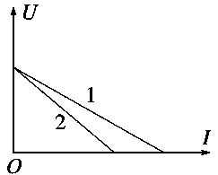

A．电动势E₁＝E₂，短路电流I₁>I₂
B．电动势E₁＝E₂，内阻r₁>r₂
C．电动势E₁>E₂，内阻r₁<r₂
D．当两电源的工作电流变化量相同时，电源2的路端电压变化较大

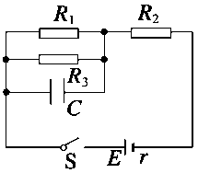
14．如图所示的电路中，电源电动势E＝6 V，内阻r＝1 Ω，电阻R₁＝6 Ω，R₂＝5 Ω，R₃＝3 Ω，电容器的电容C＝2×10^{－5} F．若将开关S闭合，电路稳定时通过R₂的电流为I；断开开关S后，通过R₁的电荷量为q.则( )
A．I＝0.75 A B．I＝0.5 A
C．q＝2×10^{－5} C D．q＝1×10^{－5} C

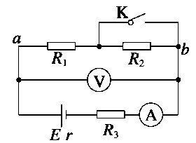
15．如图所示电路中，电源电动势E恒定，内阻r＝1 Ω，定值电阻R₃＝5 Ω.当开关K断开与闭合时，ab段电路消耗的电功率相等．则以下说法中正确的是( )
A．电阻R₁、R₂可能分别为4 Ω、5 Ω
B．电阻R₁、R₂可能分别为3 Ω、6 Ω
C．开关K断开时电压表的示数一定小于K闭合时的示数
D．开关K断开与闭合时，电压表的示数变化量大小与电流表的示数变化量大小之比一定等于6 Ω

第Ⅱ卷 （满分40分）
二、实验题（每空2分，共计16分。）
16．（4分）用游标为50分度的卡尺测量一个圆柱体的长度与直径，结果分别如图甲、图乙所示，由图可知其长度为________mm，直径为________mm．
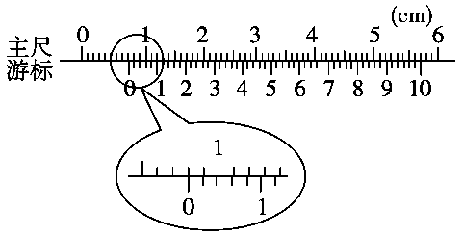
图甲
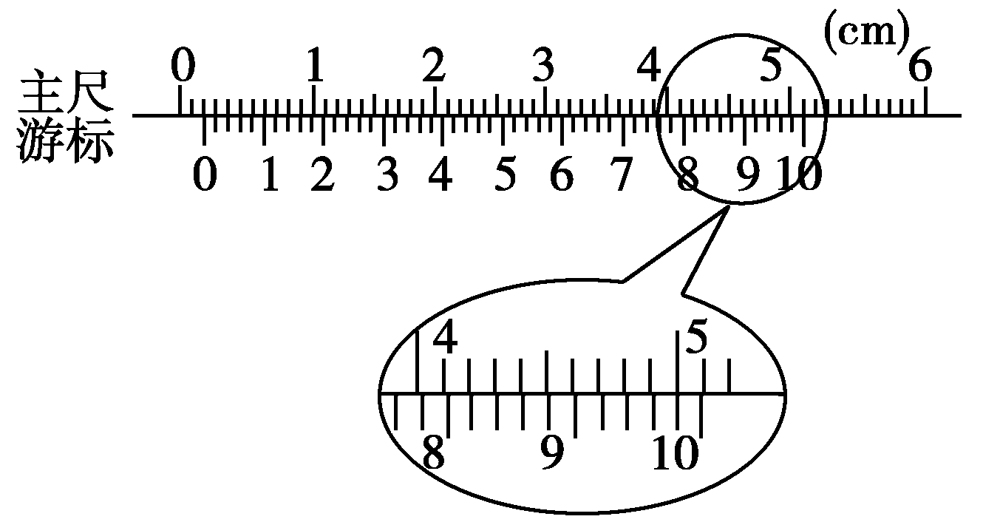
图乙
17．(12分)使用多用电表测量电阻时，多用电表内部的电路可以等效为一个直流电源(一般为电池)、一个电阻和一表头相串联，两个表笔分别位于此串联电路的两端．现需要测量多用电表内电池的电动势，给定的器材有：待测多用电表，量程为60 mA的电流表，电阻箱，导线若干．实验时，将多用电表调至×1 Ω挡，调好零点；电阻箱置于适当数值．完成下列填空：
(1)仪器连线如图甲所示(a和b是多用电表的两个表笔)．若两电表均正常工作，则表笔a为________(填“红”或“黑”)色；
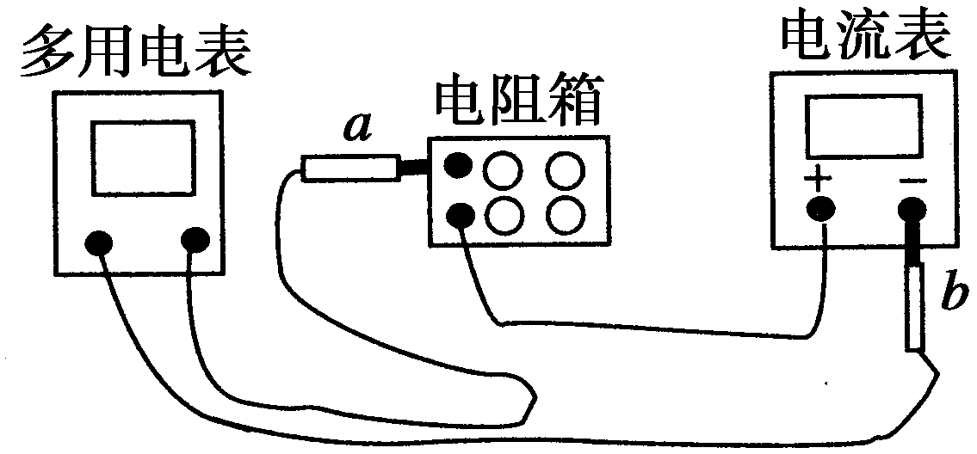
图甲
(2)若适当调节电阻箱后，图甲中多用电表、电流表与电阻箱的示数分别如图乙(a)、(b)、(c)所示，则多用电表的读数为________Ω，电流表的读数为________mA，电阻箱的读数为________Ω；
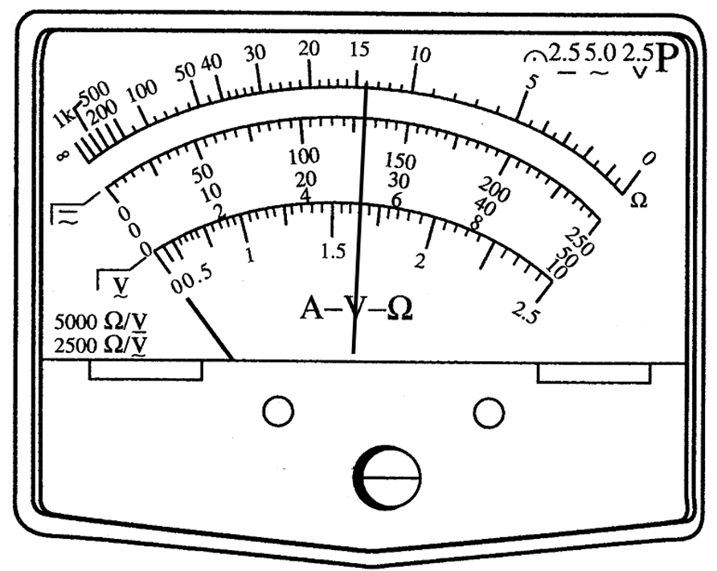

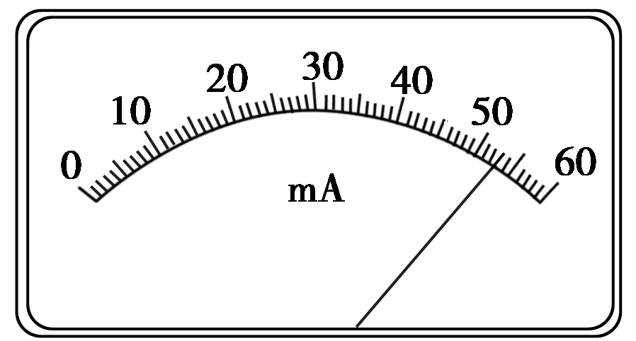

- (b)

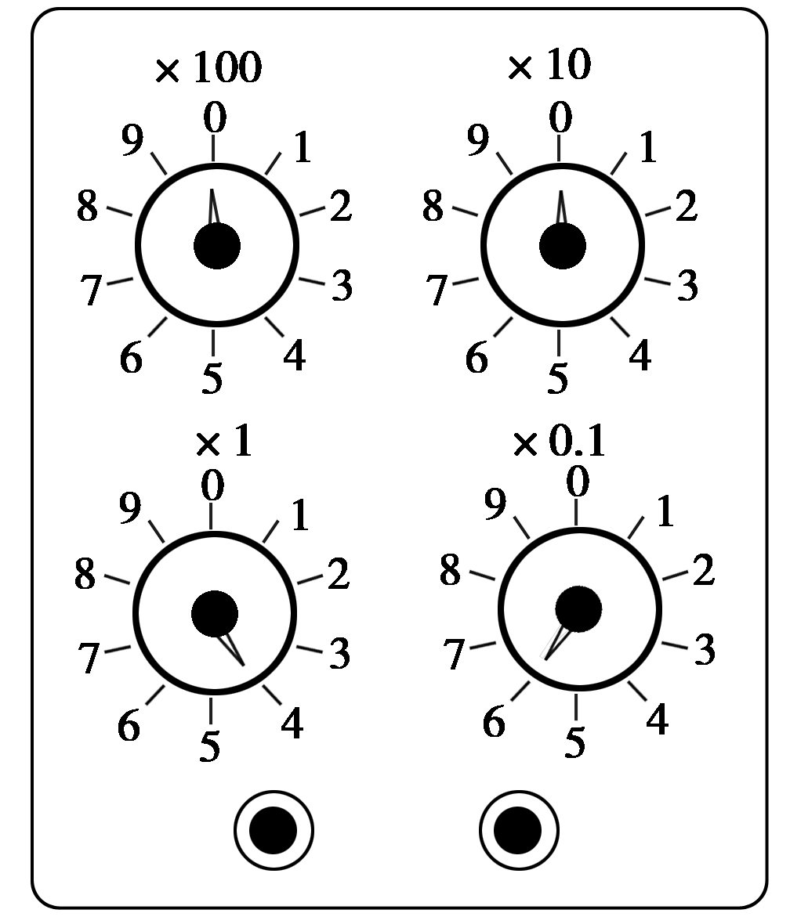

[来源:www.shulihua.net]

(c)
图乙
(3)将图甲中多用电表的两表笔短接，此时流过多用电表的电流为________mA；(保留3位有效数字).
(4)计算得到多用电表内电池的电动势为________V (保留3位有效数字).

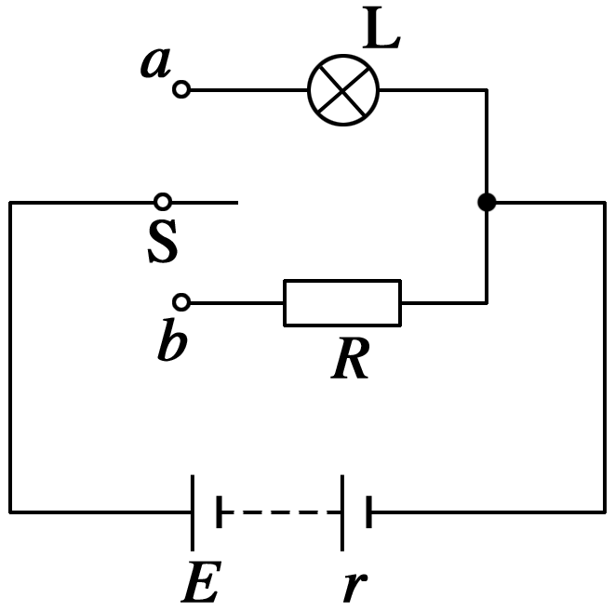
三、计算题（本题共2小题，共24分。解答应写出必要的文字说明、公式和重要演算步骤，只写出最后答案的不能得分。有数值计算的题，答案中必须明确写出数值和单位。）
18．（12分）如图16所示的电路中，当开关S接a点时，标有“5 V 2.5 W”的小灯泡L正常发光，当开关S接b点时，通过电阻R的电流为1 A，这时电阻R两端的电压为4 V．求：
(1)电阻R的值；
(2)电源的电动势和内阻．

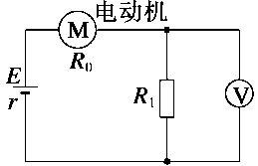
19．（12分）如图12所示的电路中，电源电动势E＝10 V，内阻r＝0.5 Ω，电动机的电阻R₀＝1.0 Ω，电阻R₁＝1.5 Ω.电动机正常工作时，电压表的示数U₁＝3.0 V，求：
(1)电源释放的电功率；
(2)电动机消耗的电功率和将电能转化为机械能的功率；[来源:www.shulihua.net数理化网]
(3)电源的输出功率．

参考答案
一、选择题
题号 | 1 | 2 | 3 | 4 | 5 | 6 | 7 | 8
答案 | C | C | B | B | C | D | A | C
题号 | 9 | 10 | 11 | 12[来 | 13 | 14 | 15
答案 | B | C | B | BC | AD | AD | AD

二、实验题
16. 长度为8.00mm，直径为1.98m m
17. (1)黑 (2)14.0 53.0 4.6 (3)102 (4)1.54
三、计算题
18. 答案 (1)4 Ω (2)6 V 2 Ω
解析 (1)电阻R的值为R＝＝ Ω＝4 Ω.
(2)当开关接a时，有E＝U₁＋I₁r，
又U₁＝5 V，
I₁＝＝ A＝0.5 A.
当开关接b时，有E＝U₂＋I₂r，
又U₂＝4 V，I₂＝1 A，
联立解得E＝6 V，r＝2 Ω.
19. 答案 (1)20 W (2)12 W 8 W (3)18 W
解析 (1)电动机正常工作时，总电流为：I＝＝ A＝2 A，电源释放的电功率为P＝EI＝10×2 W＝20 W.
(2)电动机两端的电压为：
U＝E－Ir－U₁＝(10－2×0.5－3.0) V＝6 V.
电动机消耗的电功率为：P_{电}＝UI＝6×2 W＝12 W.
电动机消耗的热功率为：P_{热}＝I²R₀＝2²×1.0 W＝4 W.
电动机将电能转化为机械能的功率，据能量守恒为：
P_{机}＝P_{电}－P_{热}＝(12－4) W＝8 W.
(3)电源的输出功率为：
P_{出}＝P－P_{内}＝P－I²r＝(20－2²×0.5) W＝18 W.

